FJL-F05-TD

Requerimientos Especiales y Casos de Uso
Portabilidad de Derechos Pensionarios entre ISSSTE e IMSS — Fase 2: Re-portabilidad
Entregable para Instituto de Seguridad y Servicios Sociales de los Trabajadores del Estado (ISSSTE) — Versión 1.0 (Entrega Final, Fase 2)

Control de versiones
Versión | Fecha | Autor | Estado | Descripción
1.0 | 27/07/2026 | Carlos Quintero (Four Js) | Entrega Final | Versión inicial — entrega formal a ISSSTE

Tabla de contenido

1. Requerimientos especiales
- El comportamiento descrito en esta fase no introduce nuevos requerimientos no funcionales respecto de la Fase 1; se conservan los ya documentados (seguridad, interoperabilidad, trazabilidad, integridad documental, disponibilidad, cumplimiento normativo y usabilidad).

2. Caso de uso
ID | Nombre | Actor principal
UC2-01 | Atender una re-portabilidad para un derechohabiente con trámite previo concluido | IMSS

2.1 UC2-01 — Atender una re-portabilidad
- Actor principal: IMSS (mediante los servicios expuestos por ISSSTE).
- Precondición: el derechohabiente cuenta con al menos un trámite de portabilidad concluido previamente, con periodos marcados con clave 410 en su cuenta individual.
- Flujo principal: IMSS consulta el estatus básico del derechohabiente; ISSSTE responde sin considerar el trámite anterior como impedimento. IMSS consulta la robusta; ISSSTE incluye en la respuesta los periodos ya marcados con 410, junto con cualquier periodo nuevo sin marca. IMSS envía el aviso de estatus final; ISSSTE marca nuevamente los periodos correspondientes, sin duplicar la operación sobre los que ya tenían la marca 410.
- Postcondición: el nuevo trámite queda registrado y trazado de forma independiente, sin alterar el trámite anterior.

3. Vista comparativa
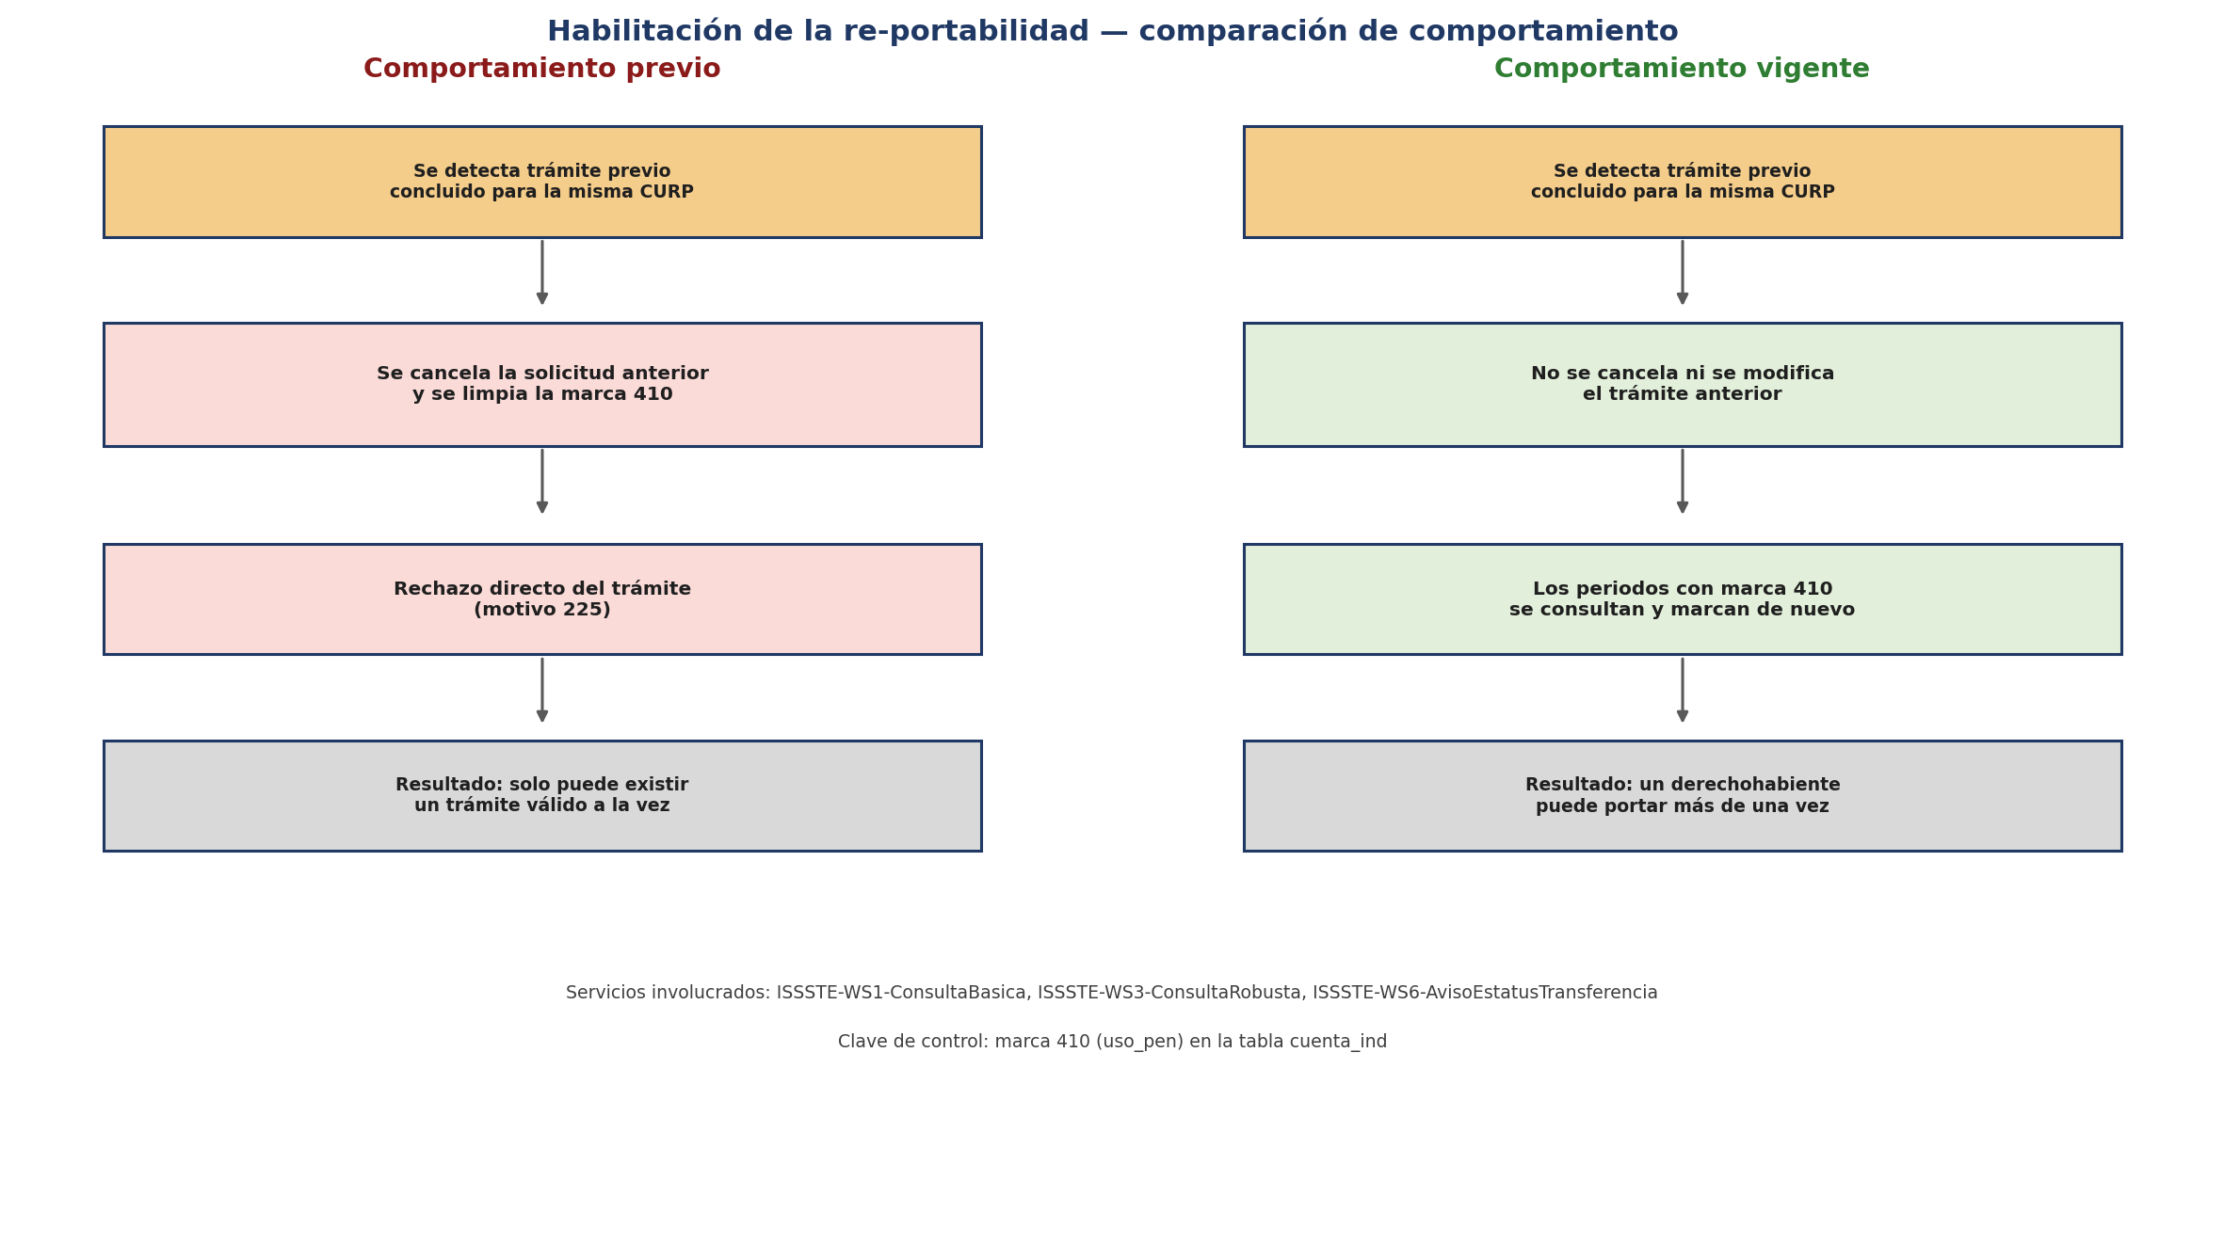
Comparación del comportamiento antes y después de habilitar la re-portabilidad

